**评价试题**

1.三年级体育老师带了600多元钱为学生买体育活动小器材，已经花了342元买跳绳，剩下的钱还够买下面哪种小器材？（ ）

A. 篮球：402元     B. 足球：361元   C. 排球：246元

（答案：C）

2.自武汉发生新型冠状病毒疫情以来，全国各地的医院都在支援武汉，为控制疫情贡献力量。某市第一批派出医护人员278名，第二批派出345名。关于他们一共派出的医护人员，下面的说法中不合理的是（ ）。

A.600多名      B.700多名     C.623名

（答案：B）

3.商品展销会上，妈妈买了下面三样物品。收银员应收多少钱？下面三位同学的解答方法，你同意哪位同学的？（ ）

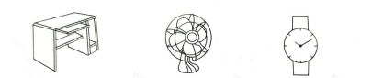

324元

213元

378元



378≈380 ，213≈220，

324≈330，

380+220+330=930（元） 答：收银员阿姨要收妈妈930元。

378+213+324=915（元） 答：收银员阿姨要收妈妈915元。

3 元



聪聪

红红



378元≈370元 ，213元≈210元，324元≈320元，370+210+320=900元。

答：收银员阿姨要收妈妈900元。

3 元

亮亮

1. 红红 B. 聪聪 C. 亮亮

（答案：A）

1. 为了更好的预防病毒的传播，减少出门次数，妈妈准备多采购一些蔬菜和水果。妈妈带了300元，买蔬菜用了146元，买水果的钱可能是下面选项中的（ ）。

A.160元        B. 155元        C. 132元

（答案：C）

1. 学校一共有400件演出服，一年级借走112件，二年级借走154件。三年级需要借139件。下面说法中不正确的是（ ）。
2. 一年级和二年级一共借走266件演出服。
3. 一年级和二年级大约借走270件演出服。
4. 剩下的演出服还够三年级借的。

（答案：C）

6.学校阶梯教室有320个座位。一年级有师生176人，二年级有师生132人，三年级有师生151人。如果一人一个座，下面哪两个年级的师生不能同时在阶梯教室就坐。（ ）

A.一年级和二年级 B.一年级和三年级 C.二年级和三年级

（答案：B）

7.一艘小船一次最多能运500千克的货物。如果要两次把下面这些货物运到河对岸，下面的三种安排中合理的是（ ）。

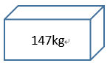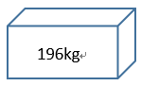

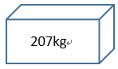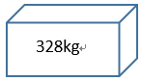

甲 乙 丙 丁

1. 甲和乙一起运 B.乙和丙一起运 C. 乙和丁一起运

（答案：C）

1. 买一套这样的座椅应付多少钱？下面说法正确的是（ ）。

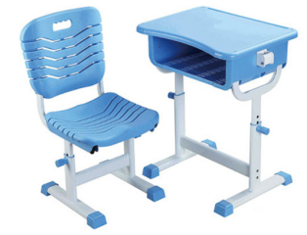

课桌：185元/张

椅子：137元/把



A.310元 B.322元 C.330元

（答案：B）

1. 蓉蓉的爸爸身高是180厘米，蓉蓉身高134厘米。如果蓉蓉站在52厘米高的凳子上与爸爸比高度。下面说法正确的是（ ）。

A.蓉蓉高 B.爸爸高 C.一样高

（答案：A）

10.如图，游乐场、学校和王红家在同一条路上，王红家距学校1635米，游乐场距学校2930米。下面说法不正确的的是（ ）。

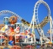

学校

王红家

游乐场

1. 王红家到游乐场大约4700米。
2. 王红家到游乐场4565米。
3. 王红家到游乐场不足4500米。

（答案：C）